Formulario de revisión de artículos de la revista Acta Botanica Malacitana
Por favor, tras finalizar la revisión del artículo que se le ha asignado, rogamos envíe al editor a través de la plataforma de ABM el formulario que va a contestar a continuación junto con su revisión. Añada los archivos en el Punto 4 de “Pasos de revisión” (1) y no olvide pulsar el botón “CARGAR” (2). Además, en el Punto 3 (3), le rogamos escriba los comentarios sobre su revisión en la ventana que se abre al pulsar el icono del globo.
Muchas gracias por su colaboración.
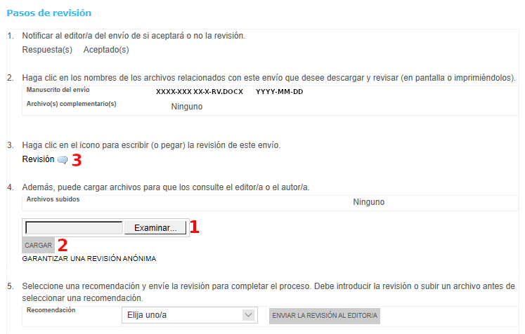
Captura de pantalla del apartado de revisión en la plataforma de Acta Botanica Malacitana

- Título del artículo:
Haga clic o pulse aquí para escribir texto.

- Comentarios del revisor:
Marque la casilla correspondiente o clasifique la respuesta en una escala del 1 al 3, donde 1 es el rango más alto y 3 el más bajo.
B.1. Preguntas científicas
1. ¿Es una contribución nueva y original? Sí ☐ No ☐
2. ¿Es el tema adecuado para la revista? Sí ☐ No ☐
3. La cantidad de datos presentados es: Demasiado ☐ Adecuado ☐ Demasiado poco ☐
4. Calidad de interpretación y conclusiones 1☐ 2☐ 3 ☐
5. Apoyo de interpretaciones/conclusiones por los datos presentados 1☐ 2☐ 3 ☐
6. Importancia del trabajo 1☐ 2☐ 3 ☐
B.2. Preguntas TÉCNICAS
7. ¿Es el resumen informativo? Sí☐ No ☐
8. ¿Está el título adecuado? Sí☐ No ☐
9. ¿Son las palabras clave apropiadas? Sí☐ No ☐
10. ¿Está el trabajo organizado adecuadamente? Sí☐ No ☐
11. ¿Está el trabajo difícil de leer/entender? Sí☐ No ☐
12. ¿Está el trabajo escrito con buena gramática y sintaxis? Sí☐ No ☐
13. ¿Son las figuras y tablas útiles y necesarias? Sí☐ No ☐
14. ¿Están las figuras y tablas en buena calidad? Sí☐ No ☐
15. Las referencias citadas son relevantes y están actualizadas Sí☐ No ☐
16. ¿La longitud del trabajo es acorde con su importancia? Sí☐ No ☐
17. Calidad general del trabajo 1☐ 2☐ 3 ☐

B.3. Recomendación:
☐ Aceptar sin revisión
☐ Aceptar con una revisión menor (indique qué forma debe tomar la revisión)
☐ Aceptar con una revisión mayor (indique qué forma debe tomar la revisión)
☐ Rechazar

